Муниципальное автономное общеобразовательное учреждение
"Гимназия №141" Советского района г. Казани

Исследовательская работа:
«Оценка состояния атмосферного воздуха жилого массива
«Дербышки» г. Казани».

Работу выполнила:
Исаева З. Е., 8 класс
Руководитель:
Гареева Э.Р.,
учитель химии и биологии

Республика Татарстан - 2022
Оглавление
1.Введение………………………………………………………………………… 2
2. Метод биоиндикации и биотестирования для оценки загрязнения воздуха. 3
3. Выбор объектов биоиндекации и биотестирования………………………… 5
4. Отбор проб…………………………………………………………………… 7
5. Практическая часть
5.1. Биоиндикация состояния атмосферного воздуха по хвое сосны обыкновенной ………………………………………………………………… 8
5.2. Оценка токсичности снежного покрова вблизи источников загрязнения атмосферного воздуха с помощью семян салата- Инда́у посевной……………12
5.3. Оценка степени загрязнения воздуха по рН коры березы повислой … 14
6. Результаты и обсуждения………………………………………………… 16
7. Выводы……………………………………………………………………… 17
8. Заключение………………………………………………………………… 17
9. Литература………………………………………………………………… 18
10. Приложение

1.Введение
Загрязнение воздуха – это одна из глобальных экологических проблем планеты.
Согласно отчету ВОЗ, загрязнение воздуха привело к смерти около 7 миллионов человек в год во всем мире. Глобальное загрязнение воздуха сокращает продолжительность и качество жизни человека.
В непростые времена пандемии чистый воздух приобретает особое значение. По мнению ВОЗ загрязненный воздух является серьезным фактором не только для респираторных и сердечно-сосудистых заболеваний, но и риск заражения COVID-19 увеличивается, чаще тяжелее протекает [6].
Одним из наиболее распространенных видов загрязнений природной среды являются выбросы в атмосферу токсичных газообразных соединений. Основными из них считаются: двуокись серы, окись углерода, фтористый водород, сероводород, окислы азота, хлористый водород и др. Поступление их в атмосферу связано с деятельностью различных предприятий, сжиганием мусора и выбросами автотранспорта [3].
В нашем городе количество автомобилей в 2021 году составило около 500 000, за 8 лет число этого вида транспорта выросло на 50%.
В связи с увеличением антропогенного воздействия на окружающую среду важную роль играет оценка состояния атмосферного воздуха, возрастает необходимость контроля за попаданием токсичных соединений в атмосферу.
Одним из наиболее доступных методов оценки состояния атмосферного воздуха является биоиндикация и биотестирование.
Биоиндикация – определение степени загрязненности окружающей среды с помощью объектов флоры и фауны или же биоиндикаторов.
Актуальность биоиндикации и биотестирования обусловлена также скоростью и дешевизной определения качества среды.
Цель работы: исследовать загрязнение воздуха в различных районах жилого массива «Дербышки» методами биоиндикации и биотестирования.
Объекты исследования: хвоя сосны обыкновенной, кора березы повислой, снежный покров.
Предметы исследования: повреждения хвои сосны обыкновенной, показатель кислотности среды коры березы повислой, загрязнения снежного покрова.
Гипотеза: в воздухе на территории жилого массива «Дербышки» присутствуют вредные вещества антропогенного происхождения.
Задачи исследования:
1) изучить литературу и интернет- источники по теме исследования;
2) подобрать методики биоиндикации и биотестирования;
3) определить места отбора проб;
4) провести исследования объектов согласно выбранным методикам;
5) оценить качество атмосферного воздуха по результатам исследования.
2. Метод биоиндикации и биотестирования для оценки загрязнения воздуха
Загрязнение окружающей среды – процесс привнесения в среду или возникновение в ней новых, обычно нехарактерных для нее физических, химических, биологических агентов, оказывающих негативное воздействие. Основные типы загрязнений: физическое (радиация, электромагнитное излучение и т.д.), химическое (аэрозоли, тяжелые металлы и т.д.), механическое (пыль в атмосфере, строительный мусор), биологическое (микробиологическое, внесение чужеродных видов). Каждый тип загрязнения имеет характерный и специфичный для него источник загрязнения – природный или хозяйственный объект, являющийся началом поступления загрязнителя в окружающую среду.
Различают природные и антропогенные источники загрязнения [3].
Биоиндикация – это определение биологически значимых нагрузок на основе реакций на них живых организмов и их сообществ. В полной мере это относится ко всем видам антропогенных загрязнений. Организмы или сообщества организмов, жизненные функции которых тесно коррелируют с определенными факторами среды и могут применяться для их оценки, называются биоиндикаторами.
Существует два основных вида биоиндикации: пассивная и активная.
Пассивная биоиндикация – исследование у свободноживущих организмов видимых или незаметных повреждений и отклонений от нормы, являющихся признаками неблагоприятного воздействия.
Активная индикация или биотестирование - исследование тех же воздействий в стандартных условиях на наиболее чувствительные к данному фактору тест-организмы. Под биотестированием обычно понимают процедуру установления токсичности среды с помощью тест – объектов, специально отобранных и выращиваемых живых организмов, сигнализирующих об опасности независимо от того, какие вещества и в каком сочетании вызывают изменения их жизненно важных функций [2].
Методами биоиндикации и биотестирования определяется присутствие в окружающей среде того или иного загрязнителя по наличию или состоянию определенных организмов, наиболее чувствительных к изменению экологической обстановки, т.е. обнаружение и определение биологически значимых антропогенных нагрузок на основе реакции на них живых организмов и их сообществ. Таким образом, применение биологических методов для оценки среды подразумевает выделение видов животных или растений, чутко реагирующих на тот или иной тип воздействия. Методами биоиндикации с использованием подходящих индикаторных организмов в определенных условиях может осуществляться качественная и количественная оценка (без определения степени загрязнения) эффекта антропогенного и естественного влияния на окружающую среду.
Живые организмы постоянно присутствуют в окружающей человека среде и реагируют на кратковременные и залповые выбросы токсических веществ.
3. Выбор объектов биоиндекации и биотестирования
Биоиндикаторами могут быть живые организмы, обладающие хорошо выраженной реакцией на внешнее воздействие: различные виды бактерий, водорослей, грибов, растений, животных и т.п. Существенным свойством биоиндикаторов является чувствительность. Проявление реакции организма при незначительных отклонениях характеризуется как ранняя индикация. Часть видов, наоборот, накапливает воздействия без быстрого проявления. Такие биоиндикаторы называются аккумулятивными. Если биоиндикатор реагирует значительным отклонением жизненных проявлений от нормы, то он является чувствительным биоиндикатором [3].
Особое место занимают растения при биоиндикаторной оценке состояния окружающей среды. Растения- автотрофы, поэтому они хорошо реагируют на загрязнения окружающей среды, показывают высокую чувствительность, особенно к действию газообразных токсикантов, а также тяжелых металлов.
Растения неподвижны, связаны с определенным местообитанием, что позволяет широко использовать растения в целях фитоиндикации и контроля загрязненности воздушной среды на определенной территории.
Растения являются хорошими индикаторами атмосферного воздуха еще и потому, что, они в большей степени поражаются загрязненным воздухом и сильнее реагируют на те концентрации большинства вредных примесей, которые у людей и животных не оставляют видимых явлений отравления.
Первые нарушения в анатомическом строении прослеживаются в строении хлоропластов. В дальнейшем отмечаются разрушение цитоплазмы и сжимание клетки. Если взять ель или сосну, то авторы выделяют три стадии повреждений хвои: повреждаются только хлоропласты, повреждаются и другие органеллы, органеллы исчезают или превращаются в бесструктурную массу.
При биоиндикационных исследованиях и анализе реакции организма на воздействие загрязнения воздуха следует различать газоустойчивость и газочувствительностъ растений [3].
В качестве биоиндикационных признаков можно использовать различные специфические и неспецифические признаки.
Широко распространенными индикаторными признаками является наличие хлорозов и некрозов, в результате поражения ими надземной массы растений происходит преждевременное опадение листвы - дефолиация.
Для своих исследований мы выбрали в качестве биоиндикаторов сосну обыкновенную и березу повислую, эти деревья в достаточном количестве произрастают на территории жилого массива «Дербышки».
1. Сосна обыкновенная (Pinus sylvestris) относится к древесным голосеменным вечнозеленым растениям. Считается, что для условий лесной полосы России наиболее чувствительны к загрязнению воздуха сосновые леса. По мнению В. И. Артамонова индикатором загрязненности атмосферы может служить сосна обыкновенная. Это обусловливает выбор сосны как важнейшего индикатора антропогенного влияния, принимаемого в настоящее время за «эталон биодиагностики» [4].
Отрицательно воздействуют на растения практически все выбросы, но особенно: оксиды серы, частицы тяжелых металлов, соединения фтора, фотохимическое загрязнение, углеводороды, оксид углерода, содержащийся в выхлопных газах автомобилей. Растения рано стареют, редеет и уродуется их крона, преждевременно желтеет и опадает хвоя. К примеру, в нормальных условиях хвоя сосны опадает через 3 – 5 лет, а поблизости от источников загрязнения атмосферы – значительно раньше. Особенно чутко реагирует сосна на загрязнения сернистым газом. Под влиянием токсиканта хвоя сосны в зонах сильного загрязнения приобретает темно-красную окраску, затем отмирает и опадает, просуществовав всего год. Периодическое воздействие оксидов азота и серы вызывает у сосны обыкновенной опадание хвои, которая сохраняется лишь на побегах последнего года [1].
2. Древесная кора как губка поглощает загрязнители исключительно из атмосферного воздуха. Отбор проб коры деревьев можно проводить в любое время года. Методика исследований состоит из отбора проб коры с деревьев, методики определения рН водного настоя проб коры. Так как наша гимназия граничит с березовой рощей, выбрали в роли биоиндикатора кору березы.
3. В биотестировании для оценки загрязнения снежного покрова был выбран тест-объект – семена салата (Erúca satíva) Инда́у посевной, обладающий высокой чувствительностью к химическим веществам.
Биотест основан на определении всхожести – количества проросших семян в исследуемой воде (образцы снежного покрова) по сравнению с прорастанием семян в дистиллированной воде. По результатам биотестирования вычисляются количественные показатели качества снежного покрова: всхожесть семян салата и индекс токсичности воды [2].
4. Отбор проб (Приложение 1)
По территории жилого массива «Дербышки» проходит автомобильная магистраль по улице Мира, загруженность которой в утренние и вечерние часы достигает до 10 баллов. Также здесь располагаются три АЗС, промышленные предприятия: АО «КОМЗ», АО «НПО ГИПО». Вдоль поселка проходит железная дорога, федеральная трасса М7.
Данные объекты могут быть источниками вредных веществ антропогенного происхождения.
Места отбора проб мы выбрали исходя из расположения районов предполагаемых источников загрязнения:
- территория гимназии №141;
- территория АЗС на улице Мира;
- пешеходный переход через железнодорожное полотно на улице Липатова.
Их местоположение указано на рис 1.

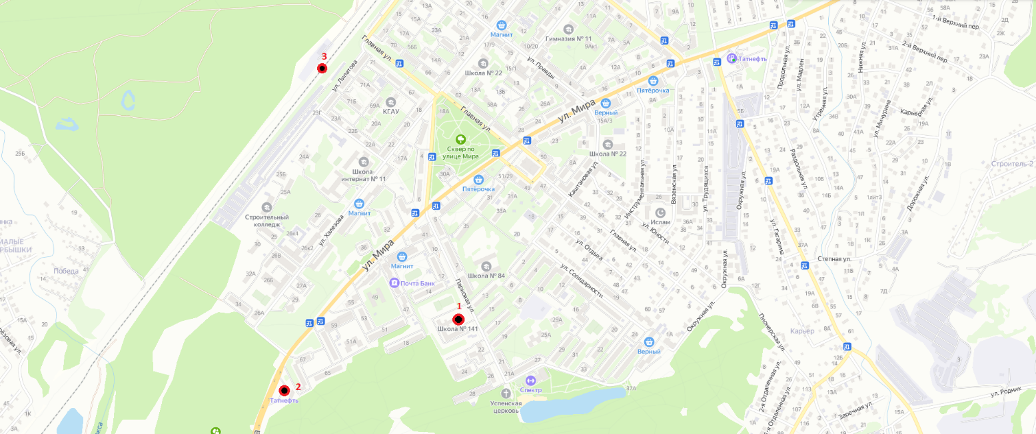
Рисунок 1
Где 1 – Гимназия №141, 2 – АЗС «Татнефть» по ул. Мира, 3 - пешеходный переход через железнодорожное полотно на улице Липатова

5.Практическая часть
5.1. Биоиндикация состояния атмосферного воздуха по хвое сосны обыкновенной (Приложение 2)
Под влиянием загрязняющих веществ у сосны происходят следующие изменения: уменьшение продолжительности жизни хвои; отмирание побегов; появление некрозов (омертвление тканей); изреживание кроны; уменьшение ширины годичных колец.
Различают следующие виды некрозов:
- краевой некроз (по краям хвоинки); серединный некроз;
- точечный – отмирание тканей листа в виде пятен, рассыпанных по всей поверхности хвоинки.
Изреживание кроны происходит в результате обесхвоенности
(дефолиации), когда воздействие загрязняющих веществ (в том числе и сернистый газ) приводит к разрушению верхней части дерева.
Шкала оценки повреждения и усыхания хвои (см. рисунок 2.):
А) Хвоинки не имеют пятен, сухие участки отсутствуют.
Б) Хвоинки имеют немногочисленные пятна.
В) На хвоинках большое количество желтых и черных пятен, в том числе во всю ширину хвоинки, кончики усохли на 2 – 5 мм.
Г) Усохла треть хвоинки.
Д) Усохло более половины хвоинки или вся желтая.
Е) Вся хвоя желтая и сухая.

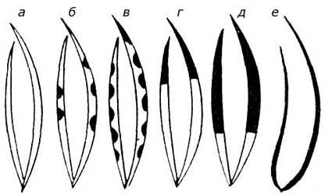
Рисунок 2. – Виды повреждения и усыхания хвои: а – хвоя без пятен , нет сухих участков ; б – хвоя с небольшим числом мелких пятен, нет сухих участков; в – хвоя с большим числом черных и желтых пятен, усох кончик 2 – 5 мм; г – усохла треть хвои; д – усохло более половины длины хвои; е – вся хвоя желтая и сухая.
При обследовании повреждений хвои основными параметрами мы выбрали некрозы и усыхание. В местах обследования отобрали молодые деревья, произрастающие на открытом месте, с каждого дерева отобрали побеги одинаковой величины, с каждого побега взяли по 20 хвоинок. Для обработки собранного материала необходимы: линейка, лупа с увеличением в 4 раза. С помощью лупы исследовали процент пораженной хвои. Для этого всю хвою разделили на три группы (неповрежденная хвоя, хвоя с пятнами и хвоя с признаками усыхания).
Определили класс повреждения и усыхания по рисунку 2. Данные занесли в таблицы 1. и 2.
Таблица 1.
Результаты определение класса повреждения хвои (некрозы).
Класс  повреждения хвои | 1 |  | 2 |  | 3
Номер  дерева | Хвоинки без пятен |  | Хвоинки с небольшим числом пятен |  | Хвоинки с большим числом черных и желтых пятен, некоторые из них крупные, во всю ширину хвоинки
 | шт | % | шт | % | шт | %
1) гимназия 141 | 20 | 100% | 0 | 0% | 0 | 0%
2) гимназия 141 | 18 | 90% | 2 | 10% | 0 | 0%
Среднее значение | 38 | 95% | 2 | 5% | 0 | 0%
3) АЗС ул. Мира | 6 | 30% | 11 | 55% | 3 | 15%
4)АЗС ул. Мира | 8 | 40% | 10 | 50% | 2 | 10%
Среднее значение | 14 | 35% | 21 | 52,5% | 5 | 12,5%
5) Железная дорога, ул. Липатова | 5 | 25% | 8 | 35% | 7 | 35%
6)Железная дорога, ул. Липатова | 4 | 20% | 10 | 50% | 6 | 30%
Среднее значение | 9 | 22,5% | 18 | 45% | 13 | 32,5%

Результаты показывают:
-Территория Гимназии- 95 % хвоинок – без пятен, на 2 % небольшое число мелких пятен желтого цвета, хвоинок с большим количеством пятен по всей длине нет. Доминирует 1 класс повреждения хвои.
-Территория АЗС «Татнефть» на улице Мира - 35 % хвоинок – без пятен, у 52,5 % небольшое число мелких пятен желтого цвета, хвоинок с большим количеством пятен по всей длине – 12,5%. Доминирует 2 класс повреждения хвои.
-Территория железнодорожного полотна - 95 % хвоинок – без пятен, у 2 % небольшое число мелких пятен желтого цвета, хвоинок с большим количеством пятен по всей длине нет. Доминирует 2 класс повреждения хвои.
Таблица 2. Результаты определения класса усыхания хвои.
Класс усыхания  хвои | 1 |  | 2 |  | 3 |  | 4
Номер  дерева | У хвоинки  нет сухих участков |  | Усох кончик хвоинки на 2  – 5 мм |  | Усохла треть хвоинки |  | Вся хвоинка желтая  или более половины ее длины сухая
 | шт | % | шт | % | шт | % | шт | %
1-2 Гимназия 141 | 34 | 85% | 6 | 15% | 0 | 0% | 0 | 0%
3-4 АЗС ул. Мира | 14 | 35% | 22 | 55% | 2 | 5% | 2 | 5%
5-6 Железная дорога ул Липатова | 12 | 30% | 24 | 60% | 2 | 5% | 2 | 5%

Результаты показывают:
-Территория Гимназии-85% хвоинок отсутствуют сухие участки, у 15 % усох кончик хвоинки, хвоинок, у которых повреждена треть, а также полностью сухих нет. Таким образом, доминирует 1 класс повреждения хвои.
-Территория АЗС на ул. Мира - 35 % хвоинок отсутствуют сухие участки, у 55% усох кончик хвоинки, у 5 % усохла треть хвоинки, 5 %, хвоинок полностью сухие. Таким образом, доминирует 2 класс повреждения хвои.
-Территория железнодорожного полотна- 30 % хвоинок отсутствуют сухие участки, у 60% усох кончик хвоинки, у 5 % усохла треть хвоинки, 5%, хвоинок полностью сухие. Таким образом, доминирует 2 класс повреждения хвои.

5.2. Оценка токсичности снежного покрова вблизи источников загрязнения атмосферного воздуха с помощью семян салата- ( Erúca satíva) Инда́у посевной (Приложение 3)
В лабораторном биотестировании для оценки загрязнения снежного покрова использовали тест-объект – семена (Erúca satíva) Инда́у посевной, обладающий высокой чувствительностью к химическим веществам.
Биотест основан на определении всхожести – количества проросших семян в исследуемой воде (образцы снежного покрова) по сравнению с прорастанием семян в дистиллированной воде, которое составляет точно 50 % [2]. По результатам биотестирования вычисляются количественные показатели качества снежного покрова: всхожесть семян кресс-салата и индекс токсичности воды.
Выполнение исследования:
- В стеклянные чашки поместили два слоя фильтровальной бумаги. В опытных чашках бумагу смочили 5 мл исследуемой воды, а в контрольных чашках – 5 мл дистиллированной воды.
- В каждую чашку поместили по 20 семян салата, прикрыли крышками и поставили на двое суток в теплое место (25- 27 °С).
- Определили всхожесть семян кресс-салата в опытных чашках и контрольном образце.
- Вычислили среднюю всхожесть семян салата.
- После вычисления средней всхожести семян и индекса токсичности, определили степень загрязнения природной воды по таблице 4. «Показатели и критерии загрязнения воды».
- Результаты показывают о загрязнении опытных участков. Выяснили, что степень токсичности соответствует среднему загрязнению на территории АЗС «Татнефть» и на железнодорожном полотне. Слабое загрязнение присутствует во дворе гимназии.

Результаты всхожести семян салата Таблица 3.
№ образца | Место отбора  снежного покрова | Количество  проросших  семян (среднее  значение) | % всхожести  семян (среднее значение)
№1-контрольный | дистиллированная  вода | 15 | 75%
№2 | двор гимназии №141 | 16 | 80%
№3 | АЗС «Татнефть» на ул.  Мира | 9 | 45%
№4 | Пешеходный переход через железнодорожное полотно | 12 | 60%

Критерии оценки степени загрязнения снежного покрова представлены в таблице 4 [2].

Таблица 4.
Показатели и критерии загрязнения снежного покрова
Показатели | Степень загрязнения
 | загрязнение  отсутствует | слабое  загрязнение | среднее  загрязнение | сильное  загрязнение
Всхожесть, % | 90 – 100 | 65 – 90 | 30 – 65 | < 30
Индекс токсичности | < 0,1 | 0,1 – 0,35 | 0,36 – 0,7 | > 0,71

5.3. Оценка степени загрязнения воздуха по рН коры березы повислой (Приложение 4)
Определение степени загрязнения атмосферного воздуха по показателю рН коры березы повислой, проводили используя рН-метр лабораторный рН-150МИ, химический стакан на 50 мл, дистиллированную воду, фильтровальную бумагу, воронку, колбу, образцы коры березы повислой.
На точках отбора проб (рис.1) выбрали неповрежденные, отдельно стоящие деревья, с прямыми стволами, с диаметром стволов не менее 30 см.
Произвели отбор проб коры:
- пробы коры отобрали по окружности ствола на высоте 1,5 м от земли;
- кору срезали в виде пластинок толщиной 2 – 3 мм, очистили от посторонних примесей;
Пробы коры измельчили, высушили в сушилке для овощей и фруктов при 100 °С в течение двух часов, затем приготовили суспензию коры с использованием дистиллированной воды в соотношении 1 : 5 по массе, суспензию настаивали в течение двух суток и замерили ее рН с использованием рН- метра лабораторного рН-150МИ (Приложение 4).
Исследование показателя рН проводится в нескольких параллелях. Алгоритм работы на рН-метре следующий:
- Включить прибор в сеть.
- Прогреть прибор до установления стабильных показаний рН дистиллированной воды.
- Просушить электродную пару фильтровальной бумагой.
- Промыть электродную пару отобранной частью исследуемого раствора.
- Опустить электродную пару в химический стаканчик с исследуемым раствором. Время проведения измерений не превышает 3 минут с момента погружения электродной пары в исследуемую среду.
- После установления стабильных показаний считать результат измерения с дисплея прибора.

Таблица 5.
Результаты определения рН коры березы повислой.
Участок | рН | Степень загрязнения
- Территория Гимназии №141;  - Территория АЗС на  Улице Мира;  - Пешеходный переход через железную дорогу на улице Липатова. | 7,06  6,60  6,08 | Воздух чистый, зона нормальная;  Среднее загрязнение, зона смешанная;  Очень сильное загрязнение, зона борьба.

Оценка степени загрязнения воздуха по рН суспензии коры проводили по данным таблицы 6 [2].

Таблица 6.
Ранжирование территории по показателю рН коры.
Оценка степени загрязнения воздуха по  рН коры № | рН | Степень загрязнения воздуха (зона)
1 | 6,98 – 7,09 | Чистый воздух (нормальная)
2 | 6,65 – 6,98 | Слабое загрязнение (смешанная)
3 | 6,40 – 6,65 | Среднее загрязнение (смешанная)
4 | 6,09 – 6,40 | Сильное загрязнение (борьба)
5 | 6,00 – 6,06 | Очень сильное загрязнение (борьба)
6 | меньше 6,00 | Очень сильное загрязнение  (лишайниковая пустыня)

6. Результаты и обсуждения
Результаты, представленные в таблицах 1,2,3,5 показывают, как отличаются показатели загрязнения атмосферного воздуха на выбранных для исследования участках. Данные, полученные с помощью различных биоиндикаторов, показывают схожие результаты в оценке степени загрязнения среды.
На участках 2- территория АЗС и 3- железнодорожное полотно более загрязненный воздух по сравнению с участком 1- территория Гимназии №141. Загрязнение связано с большим количеством автомобильного и железнодорожного транспорта, что в свою очередь способствует ухудшению состояния воздушной среды поселка.
На этих участках наблюдалось большее количество некрозов и хлорозов у хвои сосны обыкновенной, меньшая всхожесть семян салата, показатели рН среды снежного покрова имели более низкие значения.
Однако, если сравнивать показатели биоиндикации по хвое сосны и коре березы, а также всхожесть семян салата, мы увидели, что на сосну и березу более негативное влияние оказывает близость железной дороги, а худшие показатели всхожести семян наблюдается в воде с территории АЗС.
Это значит, что железная и автомобильная дороги пагубно влияют на окружающую среду.

7. Выводы
- Мы оценили текущее состояние среды по сосне обыкновенной, коре березы повислой, снежному покрову на разных участках жилого массива «Дербышки»;
- по всем показателям, наиболее загрязненные районы- территория АЗС и железная дорога, что подтверждает нашу гипотезу о присутствии в воздухе, на территории жилого массива «Дербышки», вредных веществ антропогенного происхождения;
- на территории гимназии №141 воздух чистый, видимо расположение рядом березовой рощи, сосен и елей, посаженных на участке школы, благотворно влияют и очищают атмосферный воздух.
Таким образом, выдвинутая гипотеза в ходе исследования подтвердилась.

8. Заключение
Источников антропогенного характера, вызывающих загрязнение атмосферы, а также нарушения экологического равновесия в биосфере, множество. Однако самыми значительными из них являются два: транспорт и промышленность.
Источниками загрязнения нашего района в большей степени являются выхлопные газы автомобилей, железная дорога.
Сосновые леса наиболее чувствительны к загрязнению воздуха. Поэтому в перспективе можно продолжить мониторинг участков не только по состоянию хвои, но и по шишкам сосны, изреживание кроны деревьев. Также интересно попробовать другие тест-объекты для оценки состояния окружающей среды.

9. Список использованной литературы
- Методы биоиндикации: учебно-методическое пособие / М.Н. Мукминов, Э.А. Шуралев. – Казань: Казанский университет, 2011. – 48с.
- Атмосфера промышленного предприятия. Методы анализа и очистки : методические указания/ А. А. Шайхутдинова; Оренбургский гос. ун-т. – Оренбург: ОГУ, 2019.
- Ляшенко О. А, Биоиндикация и биотестирование в охране окружающей среды: учебное пособие / СПб ГТУРП. - СПб., 2012. – 67 с.
- Артамонов В. И. «Растения и чистота природной среды». М.: Наука, 1986. — 172 с. (Серия «Человек и окружающая среда»)
- Реймерс Н. Ф. «Охрана природы и окружающей человека среды». Словарь-справочник. М.: Просвещение, 1992. — 320 с:
- https://www.who.int/ru/

10. Приложения

Приложение 1. Отбор проб
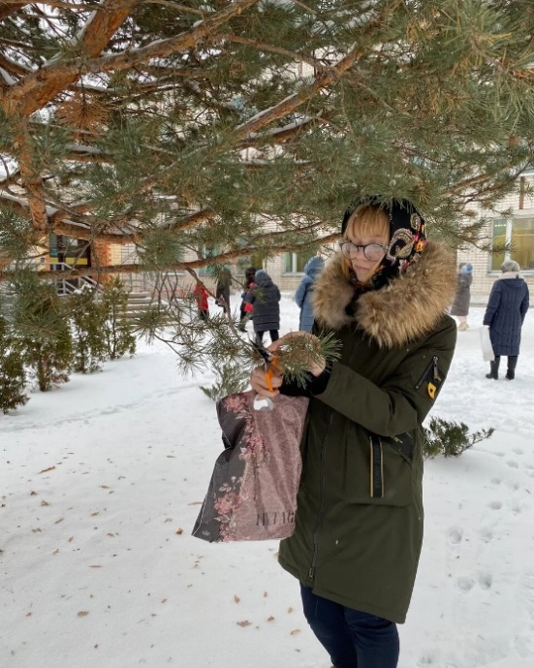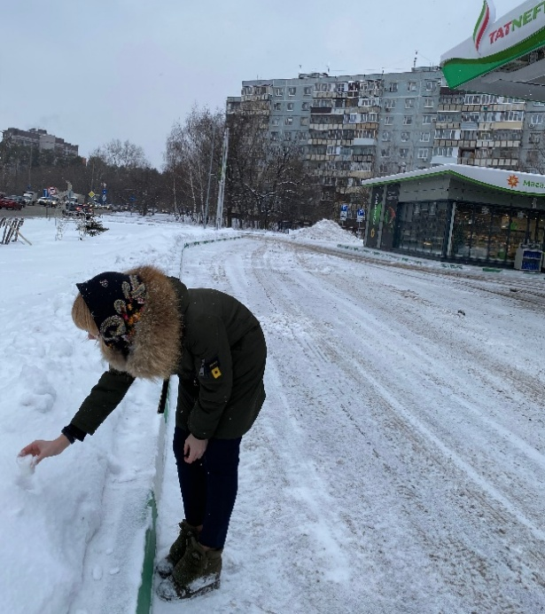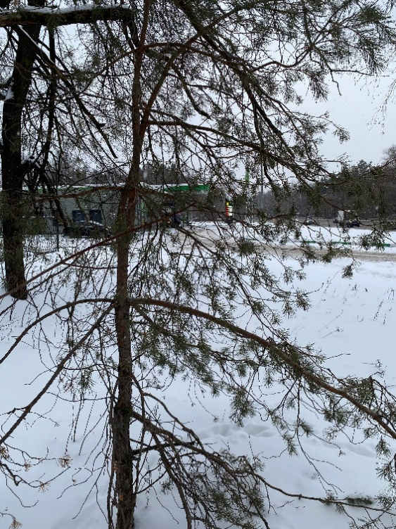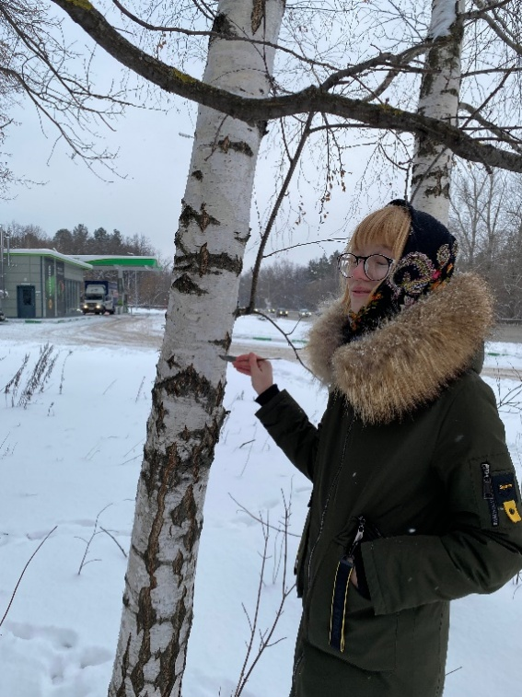

Приложение 2. Биоиндикация состояния атмосферного воздуха по хвое сосны обыкновенной
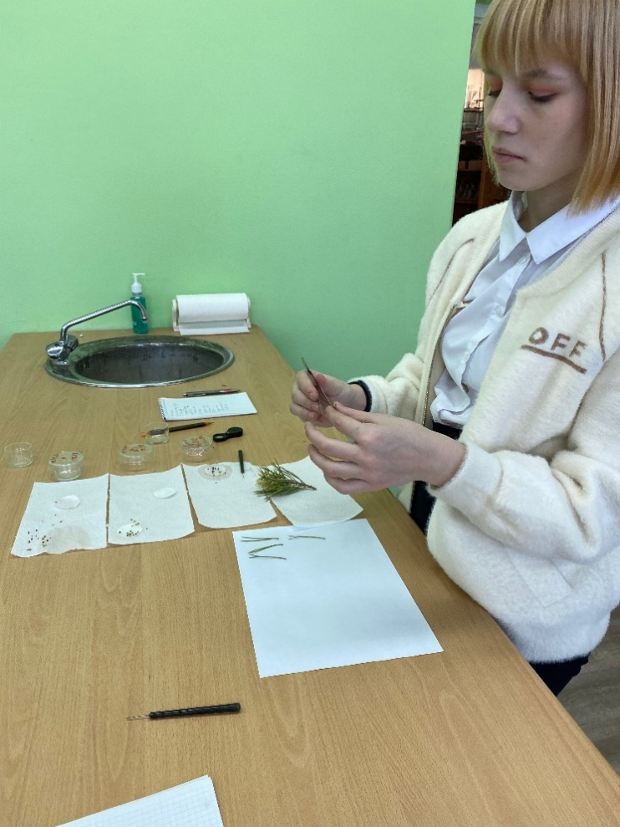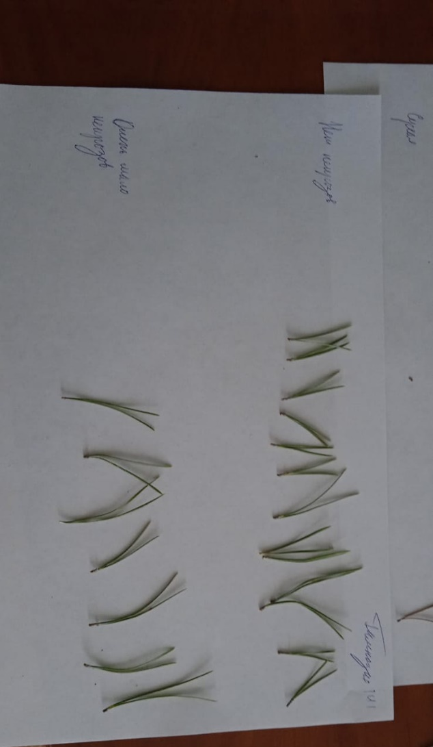

Приложение 3. Оценка токсичности снежного покрова вблизи источников загрязнения атмосферного воздуха с помощью семян салата- (Erúca satíva) Инда́у посевной.
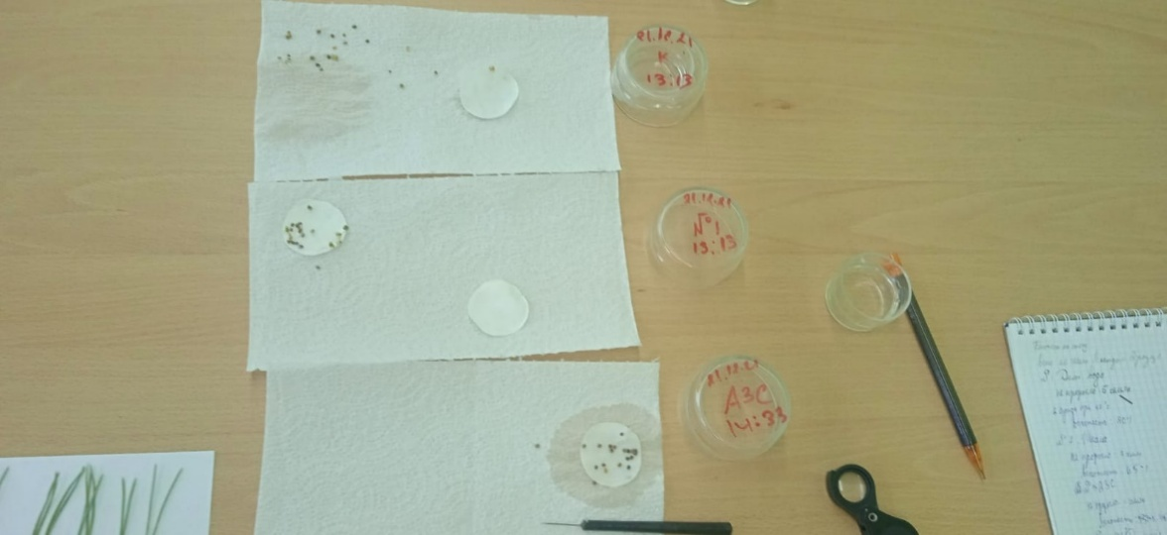
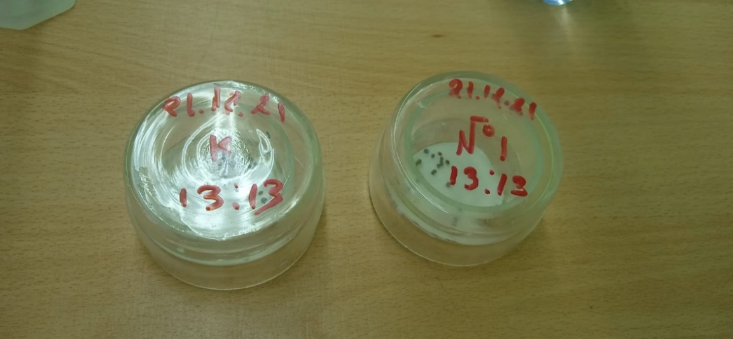
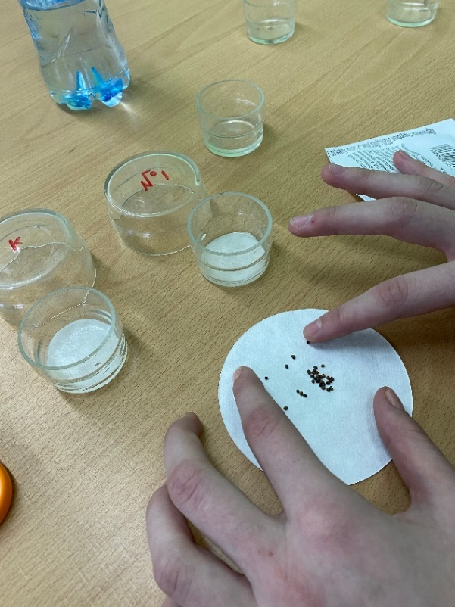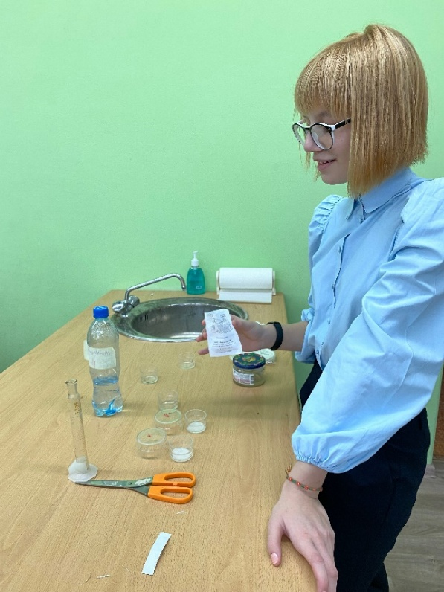
Приложение 4. Оценка степени загрязнения воздуха по рН коры березы повислой.
